（第125期）选好、用好绘本读书会绘本
各位老约翰伙伴：
大家好。在上周的 约绘中 ，我们和大家分享了如何通过绘本来培养孩子更广泛的阅读兴趣这个话题，同时结合这个话题和大家分享了《野草总是有办法》这本绘本的阅读，希望能够带给大家更多一些的帮助会员选书、读书的思路和方法。
错过上期 约绘 的伙伴，如有需要，可通过以下链接查看往期记录：

随着疫情的影响逐渐淡去和各地天气的慢慢转暖，在朋友圈看全国各地的很多小伙伴沉寂了许久的各类绘本馆活动也渐渐开展起来了。最近也经常有小伙伴说想在绘本馆里开展一些类似读书会的绘本阅读活动，既能积累一些人气，也让家长看到我们的专业，了解和学习到一些亲子共读的方法，问我有没有一些这方面的建议。今天我们就来分享一下这个话题，在绘本馆开展绘本阅读活动，如何选好绘本、用好绘本。
分享主题：如何选好、用好绘本读书活动用书
关 键 词：绘本读书活动 选绘本 用绘本
首先我们来大概明确一下类似的绘本读书活动的基本情况。一般来说，这样的绘本读书活动对象是孩子，当然因为参与者多是幼儿，所以也会有家长围观；另外就是它不同于我们主要的讲故事为主的故事会活动，区别就是不仅仅是讲一个或几个故事。和孩子一起共读一本绘本的过程中，最好能够有一些不同于家长在家庭中的亲子共读中念念文字、讲个故事这样的形式，不然给家长的感觉会是“如果就是念个故事我也可以、为什么要带孩子大老远跑一趟来绘本馆呢？”，也就是说，要跟家庭中的亲子共读有所区别，要么就是我们通过带读读出一些不一样来，要么就是通过这样的集体阅读呈现出“共读”中有更多分享、更多碰撞、相互激发的优势（这些在亲子共读中相对比较难实现）。
还有一点就是，需要跟我们的绘本课程也有个区分度，没那么明确的课程目标，相对来说更注重趣味性和孩子的参与感。
综合一下就是，这样类似读书会的绘本阅读活动，既要有一定的深度，又要注重孩子的兴趣和参与感，同时也有一些收获。总结一句话就是：比故事会略深一点，比绘本课程又浅一些。要兼顾到这些，我们在选绘本和用绘本方面都需要把握一些“点”和“度”。我们先一个个来说。
一、选绘本
简单来说，选绘本方面两个原则：选比较容易抓住孩子兴趣的；有话题感的。
这两个原则应该比较好理解，选孩子感兴趣的，比较不容易冷场，孩子也能够比较专注地全程投入；选有话题感的，现场气氛会比较活跃，而且容易碰撞出精彩的让人眼前一亮的表达，也会让参与者感觉有启发、有收获。
比如可以选一些故事性较强同时又有思辨空间的绘本，能够和孩子结合绘本就某一问题或某几个问题展开讨论，如果老师引导得好，比起家里家长通常只是念念问题，就会精彩得多。
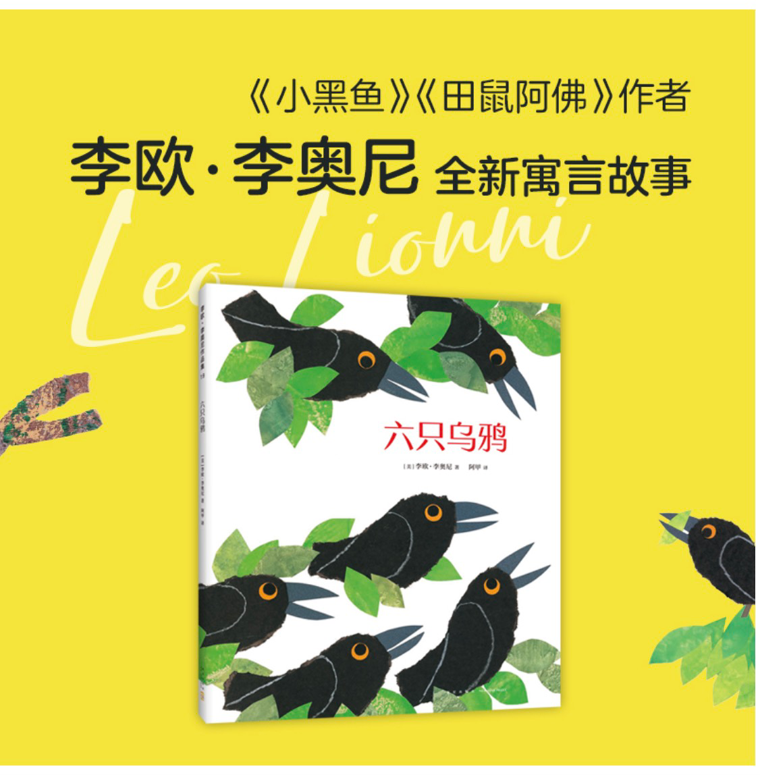
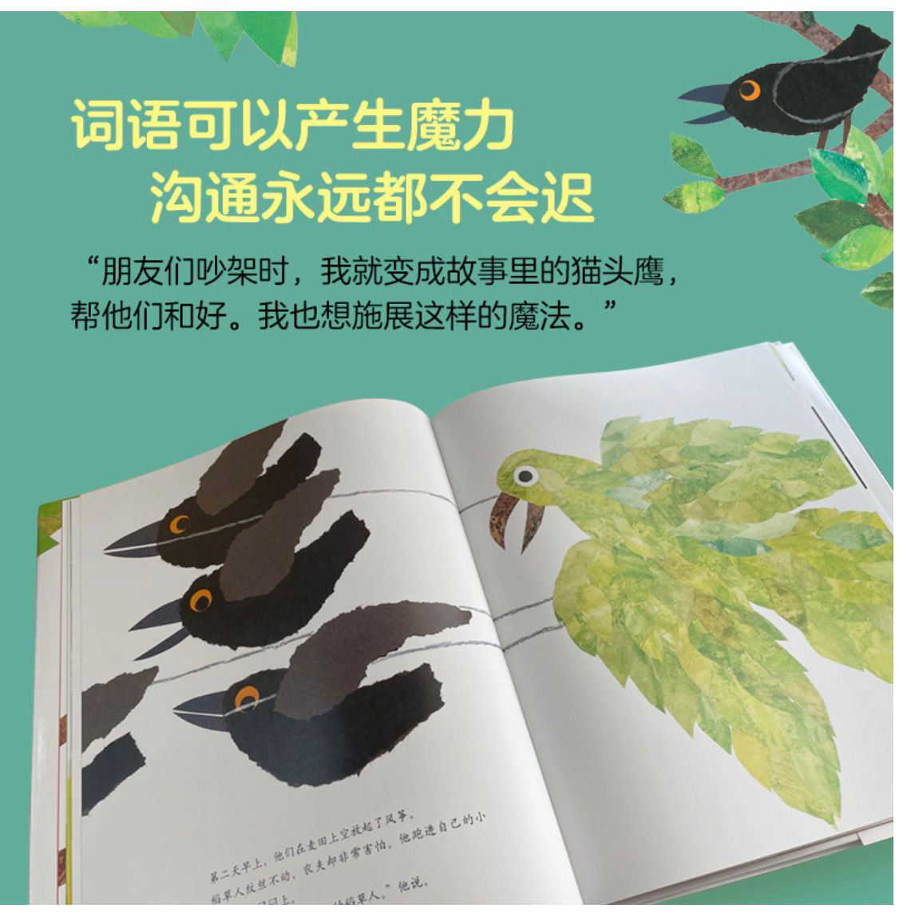
比如我们可以结合李欧.李奥尼的这本寓言式的绘本《六只乌鸦》和孩子讨论如何处理冲突，讨论词语的魔力，等等。从具体故事中提炼抽象的主题，联系孩子的生活经验，把阅读内化。
二、用绘本
就像我们前面提到过的，在绘本阅读活动中，我们既不能读得太浅，也不宜读得过深，怎么样把握这个度呢？注意以下两点：
1、阅读中有带领：能够在读书活动中关注到、引发出家长亲子共读时不容易发现或发掘的点。
2、阅读后有（可视化）成果：在绘本读书活动中，读绘本是一部分，读完绘本之后，我们可以“做点什么”是更重要的一部分，也是我们的读书活动和家庭中的亲子共读比较大的一个区别。就这本绘本做一些延伸拓展活动（不是指单纯的手工活动），不管是对绘本的复盘还是讨论，只要设计得有新意一些，都是简单易行的而且容易出彩的。

下面我们以一本绘本《如果你想吃西瓜》为例，来分享一下如果我们用这本绘本来带一场绘本读书活动，我们可以有哪些思路？
1、为什么会选这本绘本？
——这是一本什么样的绘本？准确来说，我认为这是一本非常具有文学性的科学绘本。所以我们不要简单地认为开展读书会之类的绘本阅读活动只能选有趣的、好玩好笑的故事绘本，认为这一类故事可能会更吸引孩子、比较抓眼球一些。其实不然，这一类故事有天然的优势自然也有劣势，容易平平无奇，让孩子感受不到跟家里的亲子共读不一样的地方，缺少新鲜感。
回到这本绘本上，它是好读的，也是好用的。
西瓜是一种夏天极受人们喜爱的水果，更是孩子们夏天的最爱。了解到西瓜是如何从一粒种子开始，变成甜甜的西瓜，这个过程本身就是孩子们喜欢的。除了内容本身的有趣之外，如果我们拆解一下这本绘本的文字，它描述了西瓜从一颗种子开始到长大的过程，每一个生长时期的变化，都以“如果你想吃西瓜，就得......”开头，如果我们简单的序号或图片来梳理一下要吃到西瓜，我们需要“做什么”和“怎样做”就很清晰了。那么我们就可以根据这本绘本的这个特点来做阅读活动设计。
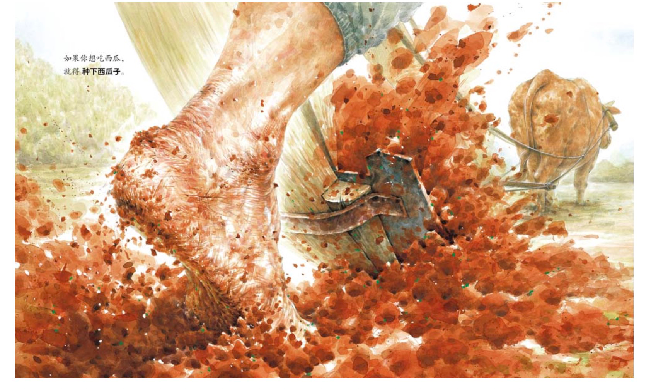
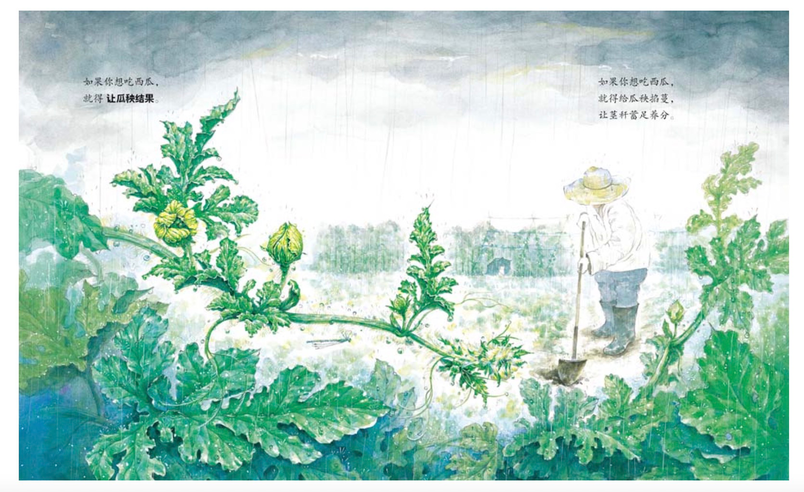
2、可以怎么样用这本绘本？
（1）了解绘本的内容
读过这本绘本，我们知道了，如果我们想吃西瓜，我们要做哪些事情呢？
每一个“如果你想吃西瓜，就得......”开头的句子，就是一件我们想要吃西瓜需要做的事情。读完绘本之后，我们可以带着孩子来梳理一下这个过程。这也是带孩子充分了解绘本内容的一个方法。
——这时候我们就要充分利用绘本，把我们要做的事情简单化。对于这本绘本来说，利用绘本的前后环衬上的图片，就可以帮助孩子比较好地完成这本书主要讲述的内容的复盘，即“西瓜是如何长大的？”这个问题。甚至还可以把绘本传递的科普性的内容和文学性的内容结合起来。
当然，绘本阅读活动需要更有趣味性、更有现场感和参与感，让阅读的过程尽量 游戏化。比如我们可以和孩子一起来通过玩“种西瓜”游戏实现这一目的。
比如：准备一只（真正的）西瓜，让孩子们来玩“种西瓜”游戏。如果想吃西瓜，我们来自己种西瓜吧。
（1）按西瓜的生长过程，将图片排序（模拟西瓜的生长过程）
把绘本前环衬上的图片彩打出来（最好放大方便粘贴后看得比较清楚），然后将图片剪成独立的单个小图。
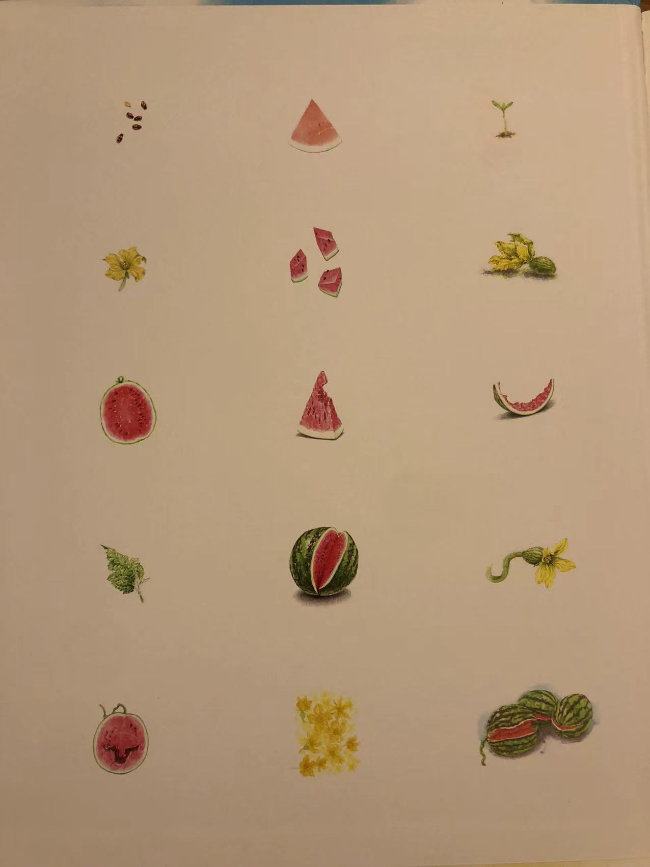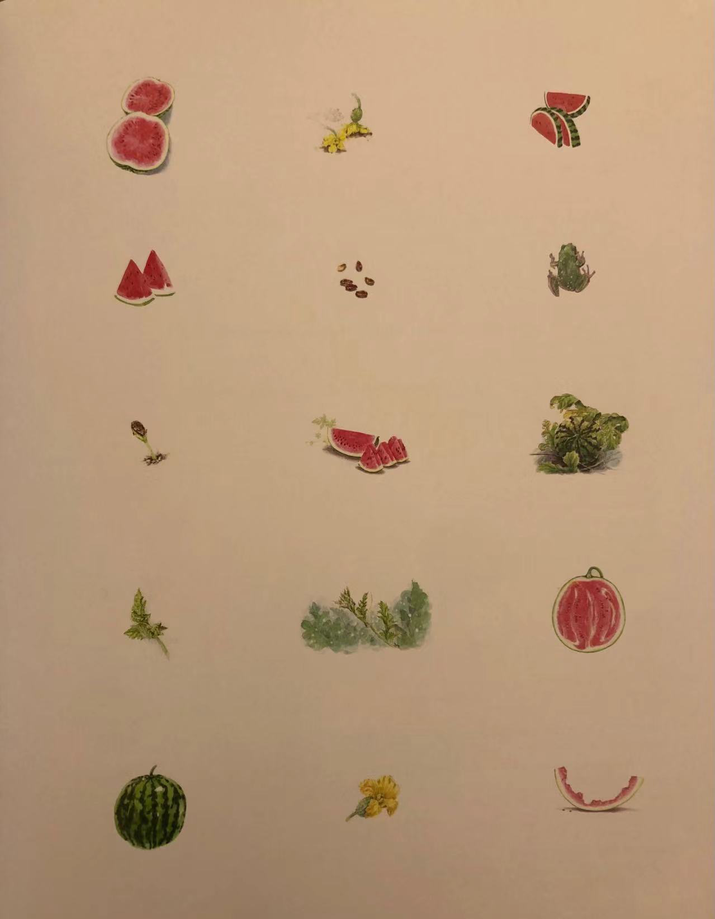
在排序的过程中，我们还可以挑几个环节带孩子复盘一些科普性的内容。比如
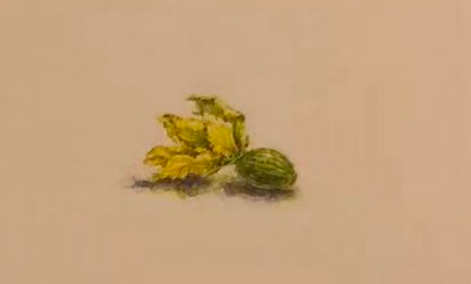
比如为了让西瓜长得更好，我们需要做哪些工作？（回看绘本，找到相关内页，描述、总结）

还有挑西瓜：
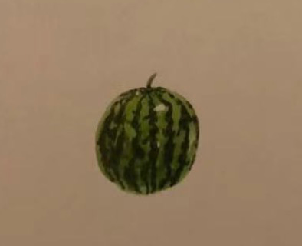
西瓜长大了，我们怎么样才能挑到一只好吃的西瓜呢？——绘本中可以找到对应的页面再读一读。然后，再观察一下准备好的西瓜来练练手，看看我们挑的西瓜好不好。
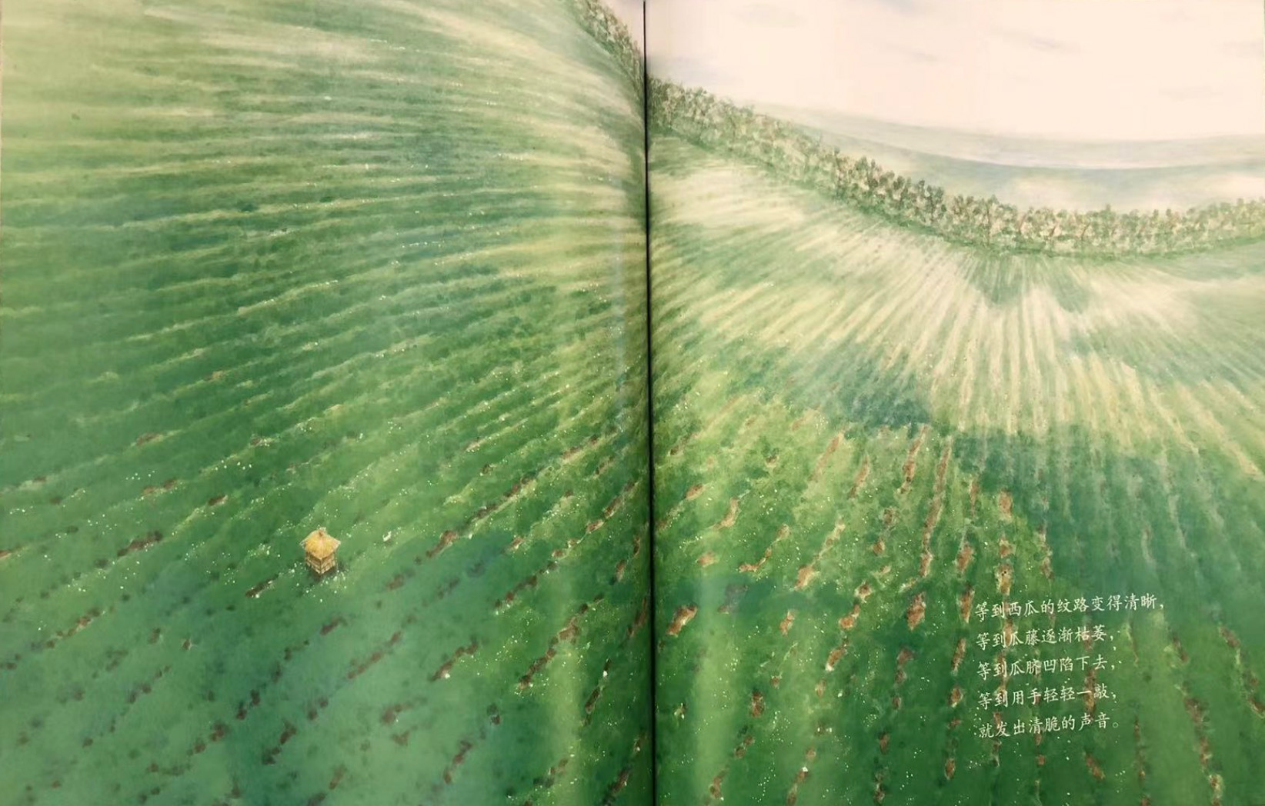
纹路清晰吗？
瓜脐凹陷吗？
用手轻轻一敲，有清脆的声音吗？
这个过程不仅孩子会觉得很好玩，而且，真的能学到一招呢，说不定就成了挑瓜小能手。这一招在夏天可是很有用的哦。
（2）通过提问引导孩子理解绘本中传递的其他主题
前面我们说到过，这本绘本不仅是一本讲述“西瓜是如何长大的？”这个科普内容的绘本，同时也传递了诸如学会珍惜、等待、分享等主题。所以我们在和孩子一起玩“种西瓜”游戏的过程中，可以通过提问，既复盘绘本的内容、了解自然规律，又能让孩子更直观地理解绘本传递的人生哲理。
比如我们在孩子给西瓜生长过程的图片排序的过程中，可以不同的孩子提出不同的问题。
分享：我们已经种出一颗大西瓜了。你会请谁来吃呢？——非常喜欢绘本中关于这一段的表述，不仅是分享，而且是与不同的人分享，达观的人生态度溢然纸上：“无论是之前吵架的邻里，还是路过的旅人。只要谁想吃西瓜，都会收到诚招的邀请，大家热闹地围坐在一起。”
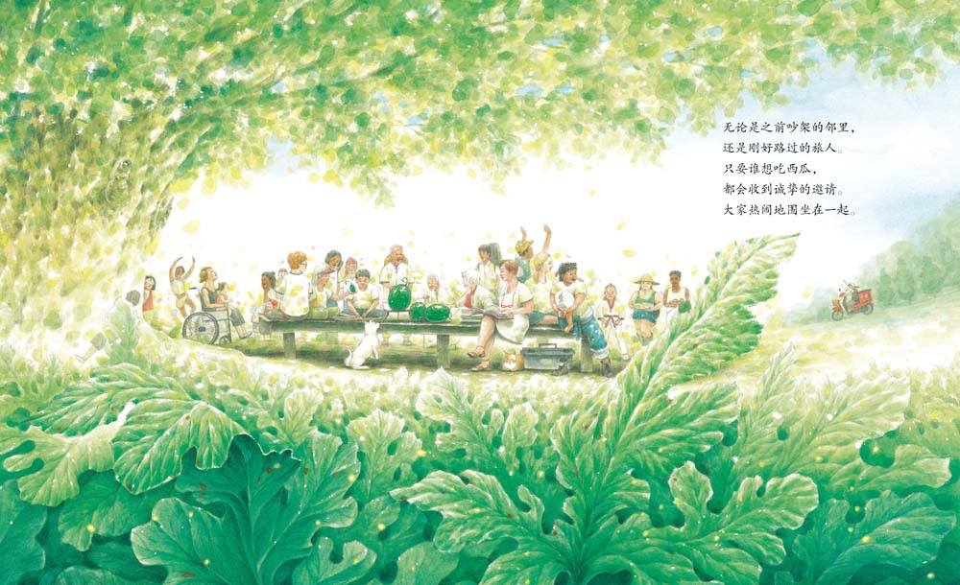
除此之外，这本绘本的图画也有非常多可以和孩子一起分享的地方。比如从封面开始就无处不在的那只和西瓜一起长大的小奶狗。找找页面中小狗在哪里也是一件很有趣的事情。还有画面中西瓜长大的环境中的一些小昆虫，都是孩子们会感兴趣的地方，讲述的时候，也可以稍作延展，比如七星瓢虫是害虫还是益虫，推粪球的屎壳郎呢？可以把这些作为结束前留给孩子回家后自行探索的小项目，让他们通过一本书的阅读链接更多书。

